JOBSHEET 1
Bahasa Pemrograman (Instalasi Java Development Kit/JDK)
Nama : Aura Bilgenia Rachman
NIM : 264107020133
Kelas : TI-1C

Percobaan 1: Melakukan Instalasi Java Development Kit/JDK
- Jelaskan apa kegunaan memasukkan lokasi folder bin dari Java ke dalam variabel PATH!
Memasukkan folder bin ke variabel PATH bertujuan agar komputer mengenali perintah Java dari folder mana saja tanpa kamu harus mengetikkan alamat foldernya yang panjang.
- Jelaskan Kegunaan perintah javac ketika masuk di command prompt!
Perintah javac berfungsi sebagai penerjemah yang mengubah file kodinganmu (.java) menjadi bahasa mesin (.class) agar komputer bisa menjalankan program tersebut.

Percobaan 2 : Struktur Dasar Java
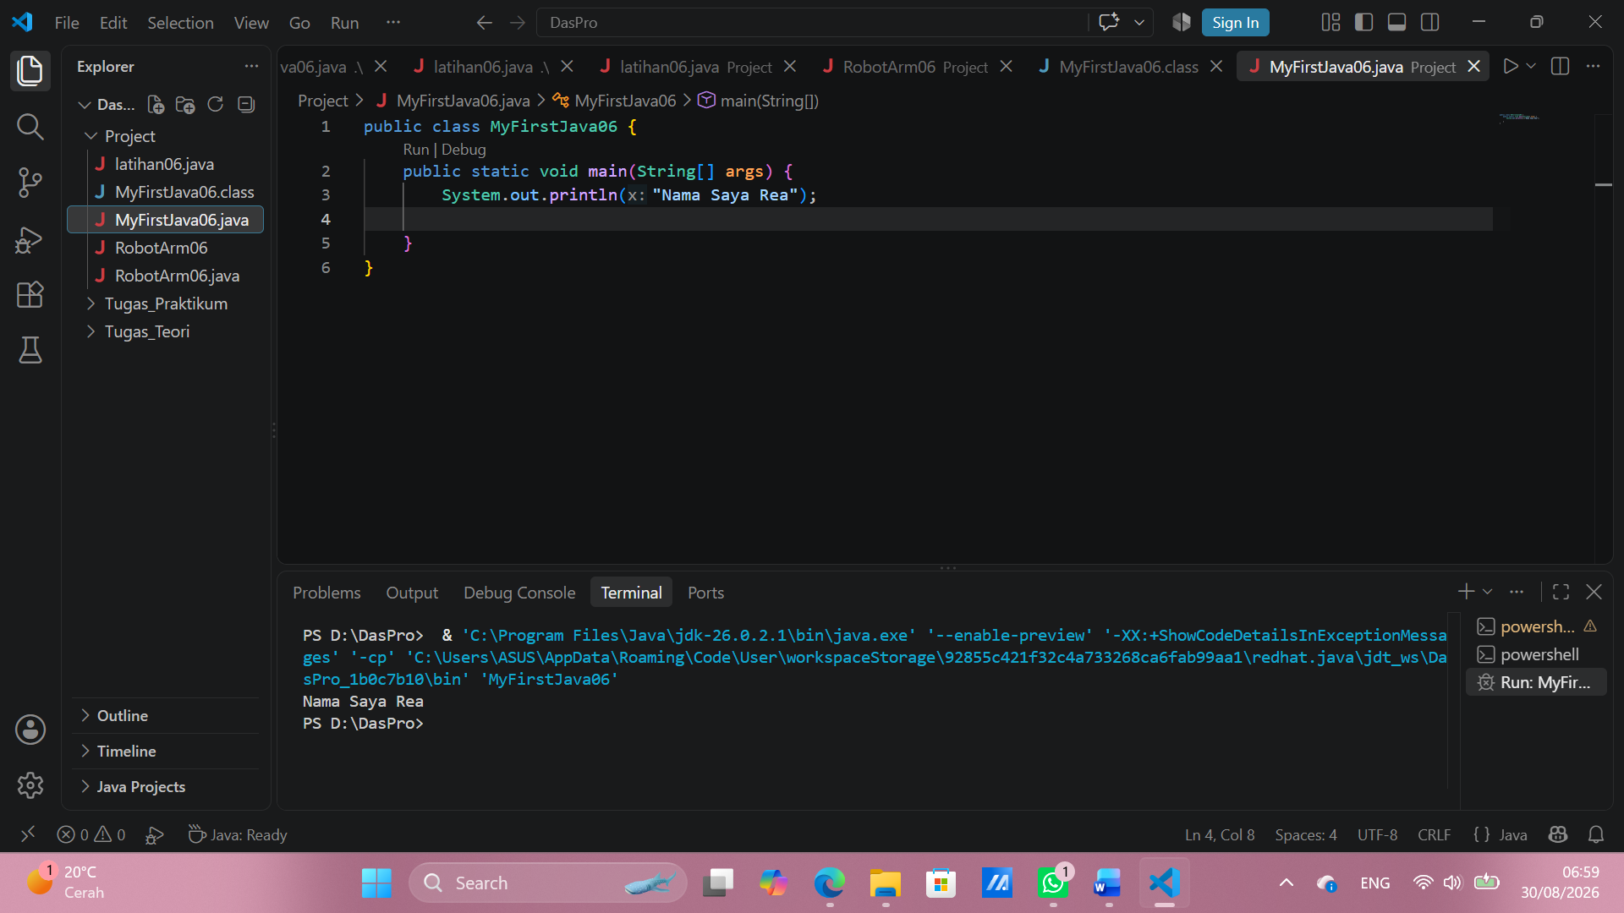
- Jelaskan fungsi perintah javac MyFirstJava00.java pada percobaan diatas!
Perintah ini berfungsi untuk mengompilasi (compile) file kode sumber Java (MyFirstJava06.java) yang ditulis manusia menjadi file bytecode komputer berekstensi .class (MyFirstJava06.class) sekaligus memeriksa apakah terdapat kesalahan penulisan kode (syntax error).
- Jelaskan fungsi perintah java MyFirstJava00 pada percobaan diatas!
Perintah ini berfungsi untuk menjalankan (run) file bytecode yang telah dikompilasi sebelumnya dengan memanggil Java Virtual Machine (JVM), sehingga program dieksekusi dan menampilkan hasil output "Nama Saya Rea" di terminal.

Percobaan 3 : Menambahkan Extension pada visual Studio Code
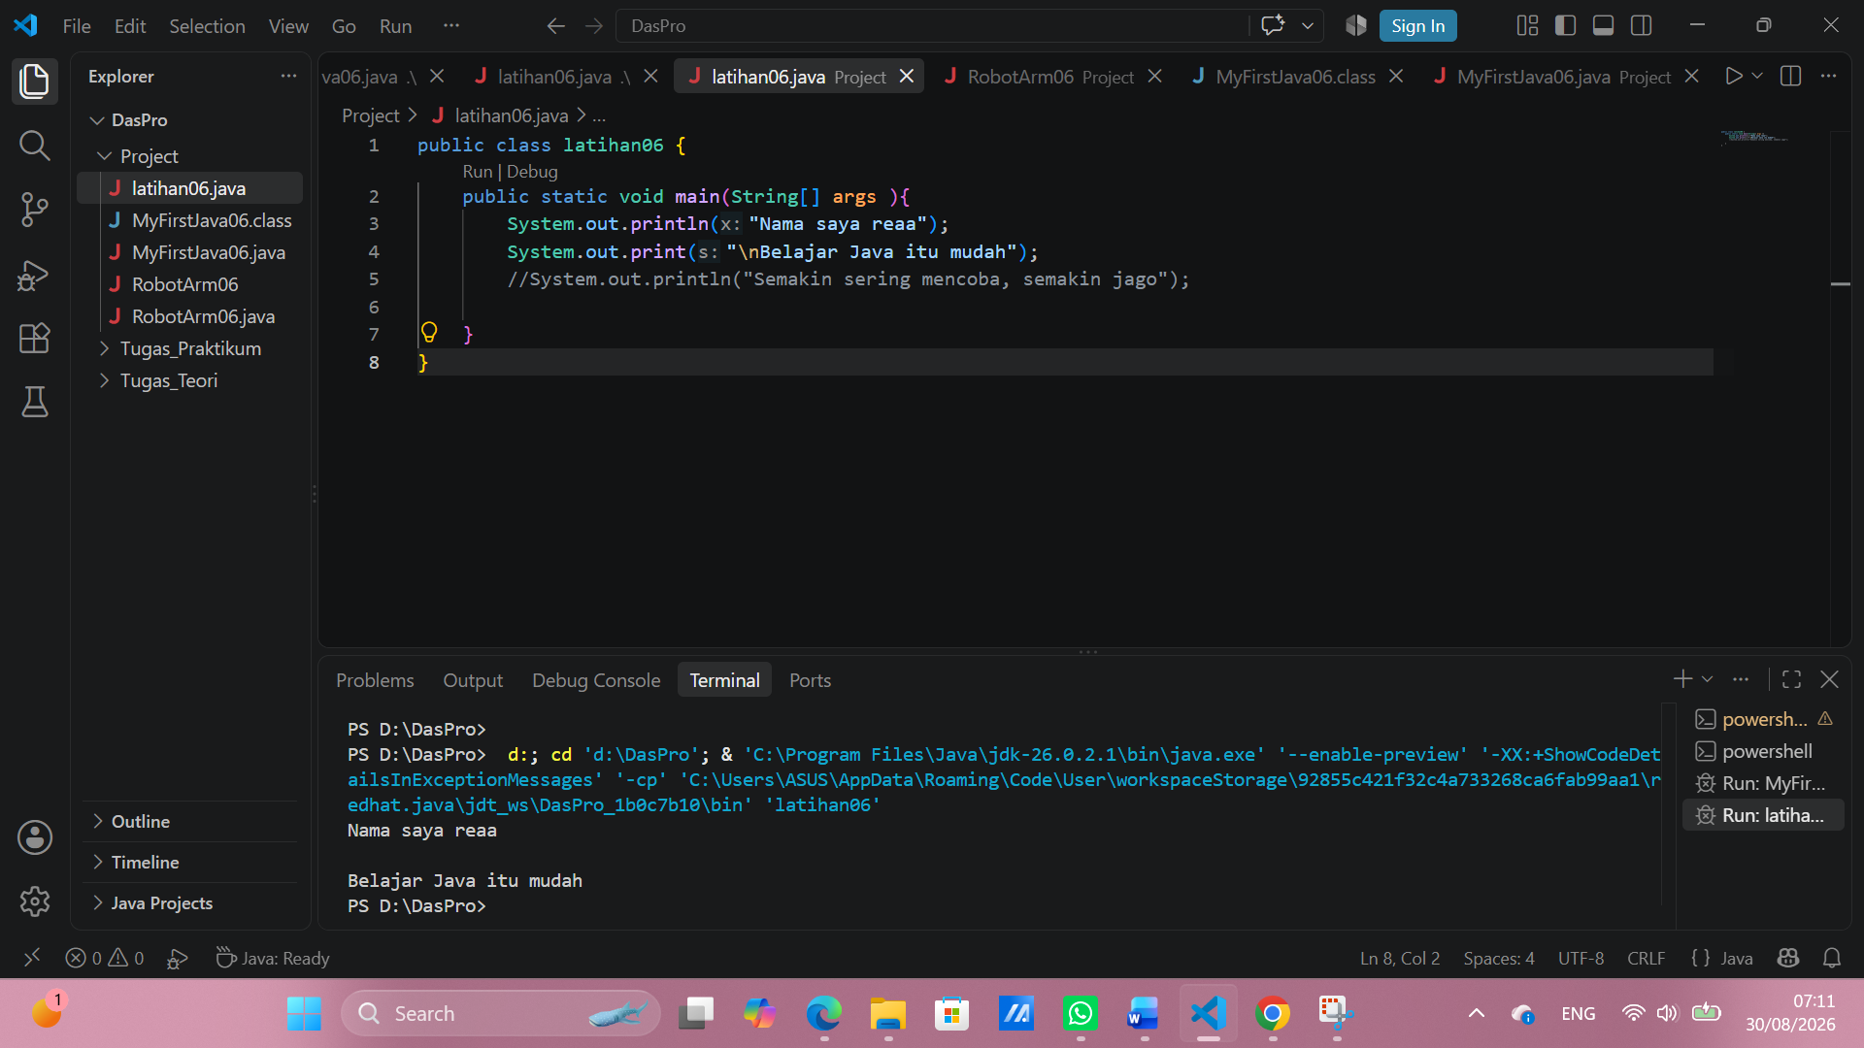
- Gantilah perintah System.out.println menjadi System.out.print pada baris ke 6 dan 7 kemudian jalankan program!
- Apakah perbedaan System.out.println(".........."); dan System.out.print("............");, Jelaskan!
System.out.println(): Mencetak teks ke layar lalu secara otomatis memindahkan kursor ke baris baru (line break) di akhirnya.
System.out.print(): Mencetak teks ke layar dan posisi kursor tetap di baris yang sama di akhir teks tersebut.
Jika perintah diubah menjadi System.out.print, teks akan dicetak tanpa membuat baris baru secara otomatis di akhir teks.
- Gantilah perintah pada baris ke 6 dan 7 menjadi seperti berikut ini :
- Jelaskan fungsi perintah \n pada baris ke 6 dan 7!
Karakter \n (newline) berfungsi untuk membuat baris baru (enter) pada output teks. Karena ditempatkan di awal string ("\nBelajar Java..."), teks tersebut dipaksa berpindah ke baris di bawahnya sebelum dicetak.

- 5. Pada baris ke 7 tambahkan karakter // sehingga baris tersebut menjadi
- Jalankan program dan amati apakah yang terjadi! Jelaskan fungsi karakter //
Hal yang terjadi: Teks "Semakin sering mencoba, semakin jago" tidak akan dicetak/muncul di terminal saat program dijalankan.
Fungsi Karakter //: Berfungsi sebagai komentar satu baris (single-line comment). Perintah yang diawali // akan diabaikan oleh Java Compiler (javac), sehingga tidak diikutkan dalam proses eksekusi program. Karakter ini biasanya digunakan untuk memberi catatan atau menonaktifkan baris kode tertentu.

Tugas
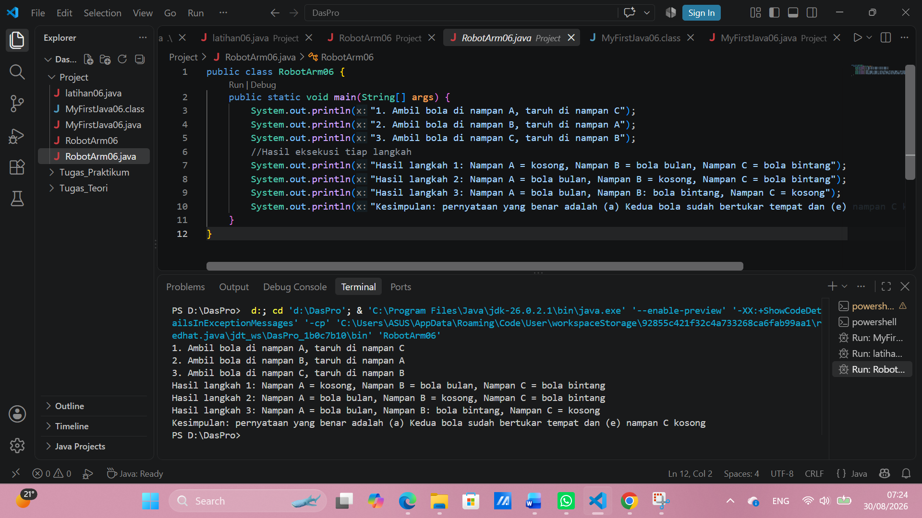
- Langkah Kerja (Baris 3–5): Memindahkan bola A ke C, bola B ke A, lalu bola C ke B.
- Status Nampan (Baris 7–9): Menampilkan posisi bola di setiap nampan secara bertahap di terminal.
- Kesimpulan (Baris 10): Kedua bola berhasil bertukar tempat (A berisi bola bulan, B berisi bola bintang) dan nampan C kembali kosong.
- Catatan Kode: Baris 6 (//...) berupa komentar sehingga diabaikan oleh Java, dan seluruh teks dicetak berurutan ke bawah karena menggunakan System.out.println.

